**جامعة تشرين**

**كلية الهندسة المعلوماتية**

**السنة الخامسة**

**اختصاص البرمجيات**

**مشروع هندسة النظم**

**إعداد الطلاب :**

**أحمد الطياسنة ، أحمد حمدو، عمر هلال, محمد حمود**

**العام الدراسي :**

**2024/2023**

**المتطلبات:**

1. الحصول على داتاسيت مناسبة للاستفادة من خوارزميات التنقيب عن البيانات وتوظيفها بطريقة مناسبة. بحيث نستطيع تطبيق خوارزميتي Apriore & KNN على داتاسيت واحدة والحصول على ننتئج مفيدة.
2. مجموعة البيانات التي تم استخدامها بعنوان : معلومات عامة عن المستخدمين بحيث نحقق الاستفادة من خوارزميات التنقيب عن البيانات للحصول على نتائج افضل .
3. الحصول على أكواد خوارزميتي Apriore & KNN وتوظيفها لتلبية الاحتياجات المطلوبة والحصول على نتائج المطلوبة.

**2- مجموعة البيانات dataset :**

* تم استخدام dataset بعنوان : مجموعة تطوير المنتجات حسب معلومات المستخدمين وتصنيفها حسب موقع المستخدم.
* قاعدة البيانات بحجم 1000 سطر ، تم تحميلها من موقع

<https://randomuser.me/api/?results=1000>

* قاعدة البيانات تحتوي على الحقول التالية:

1. **Gender**
2. **Name**
3. **Location**
4. **City**
5. **State**
6. **Country**
7. **Postcode**
8. **coordinates**

**3- مخطط Use Case Digram :**

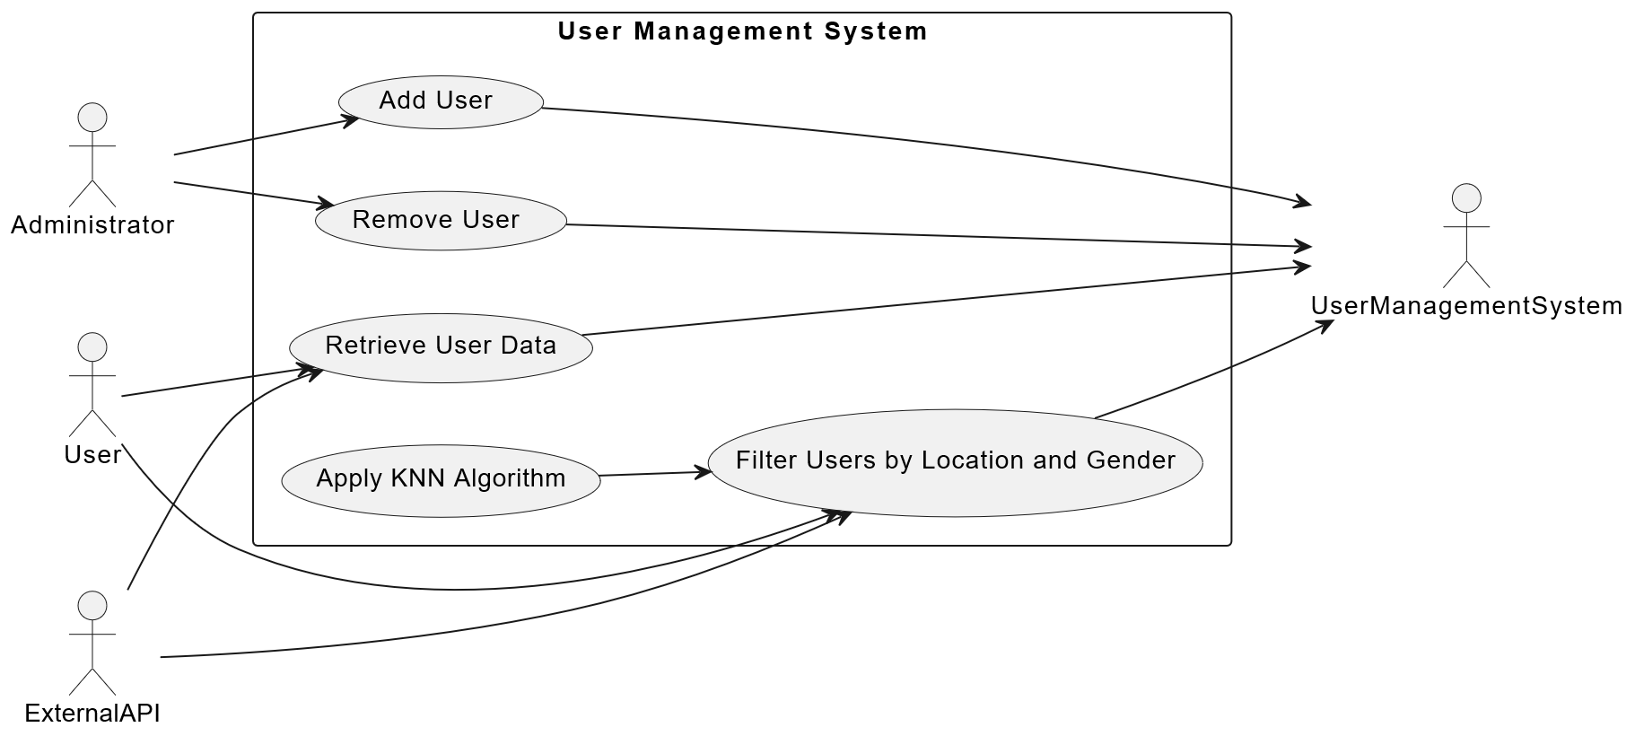

1. **مخطط Class Digram :**

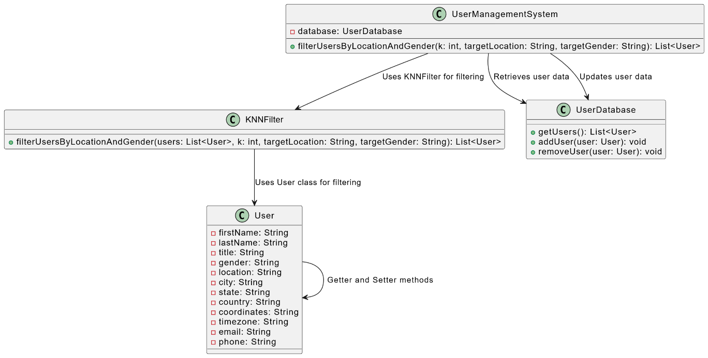

1. **خوارزمية Apriori:**

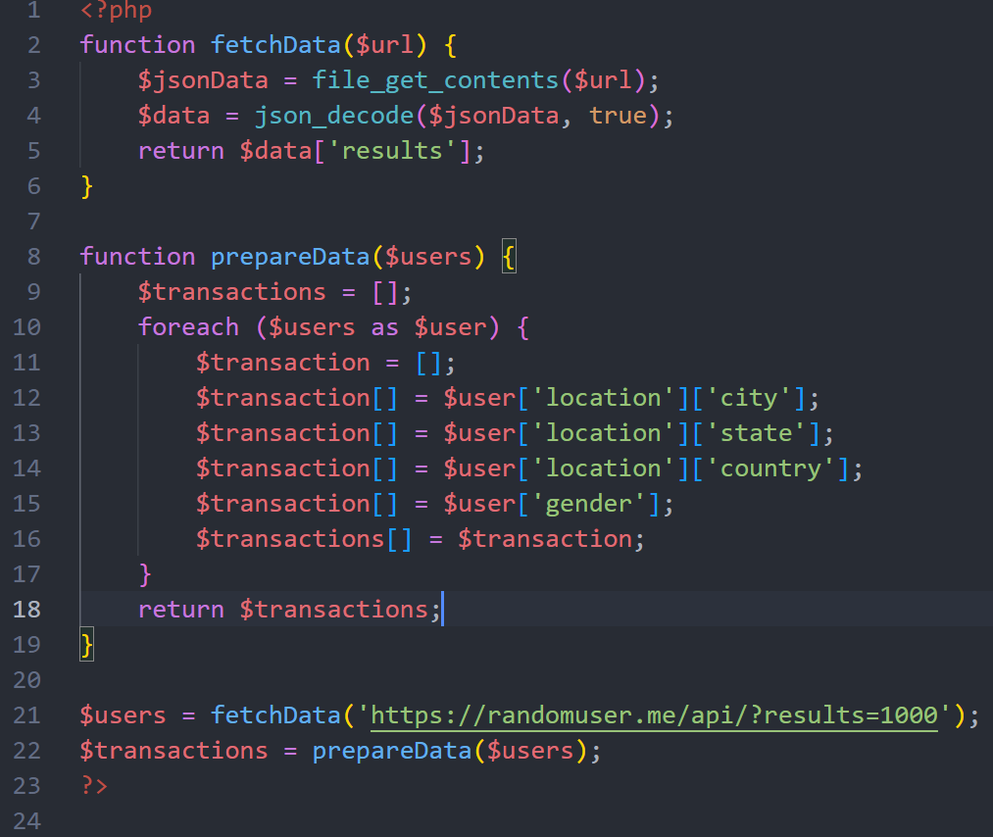

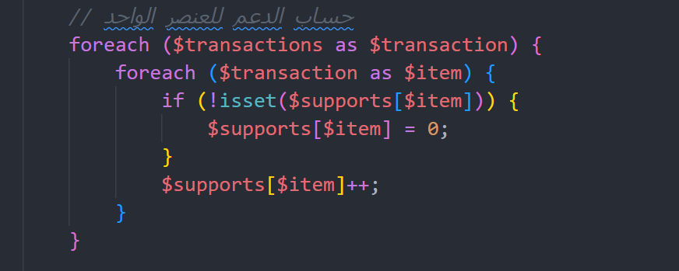

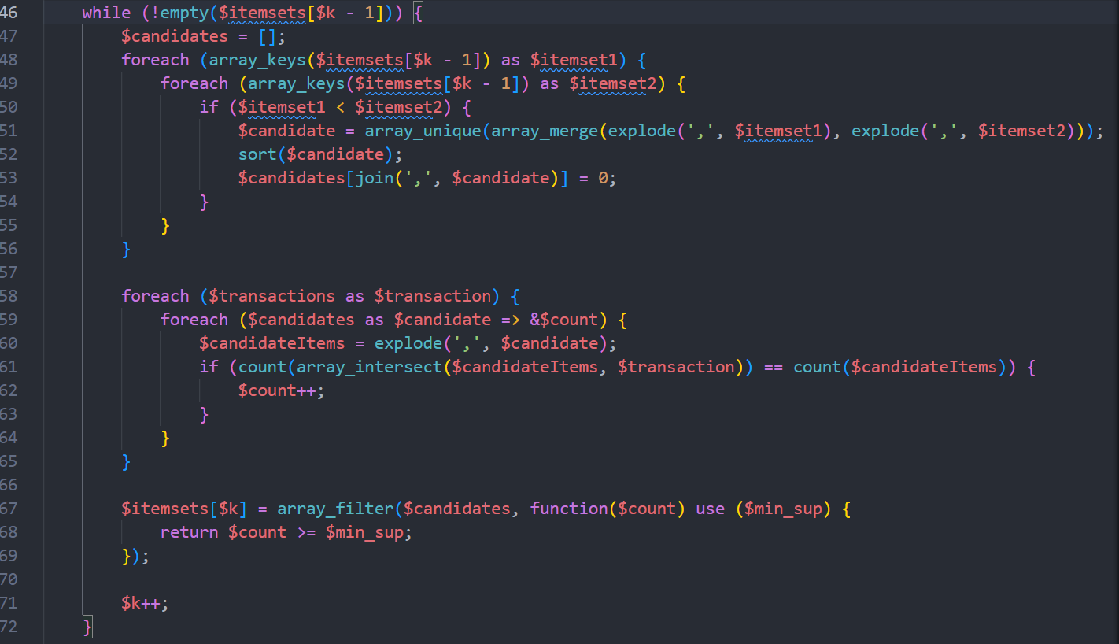

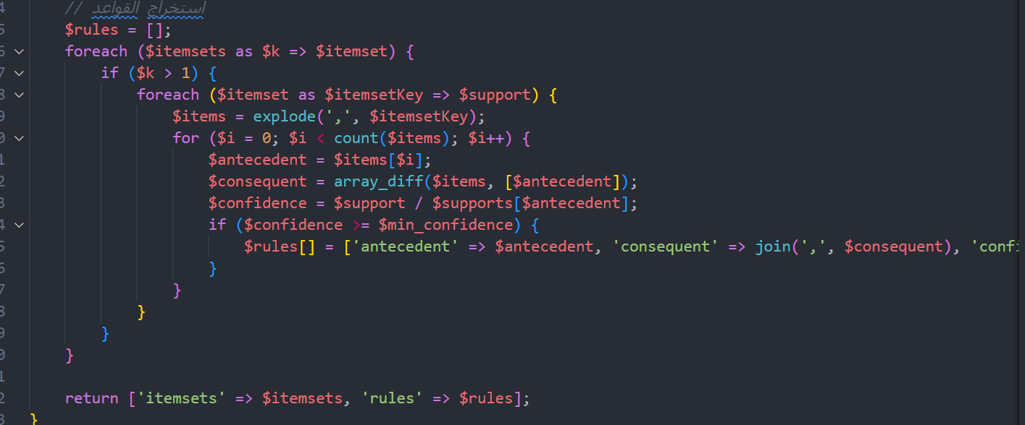

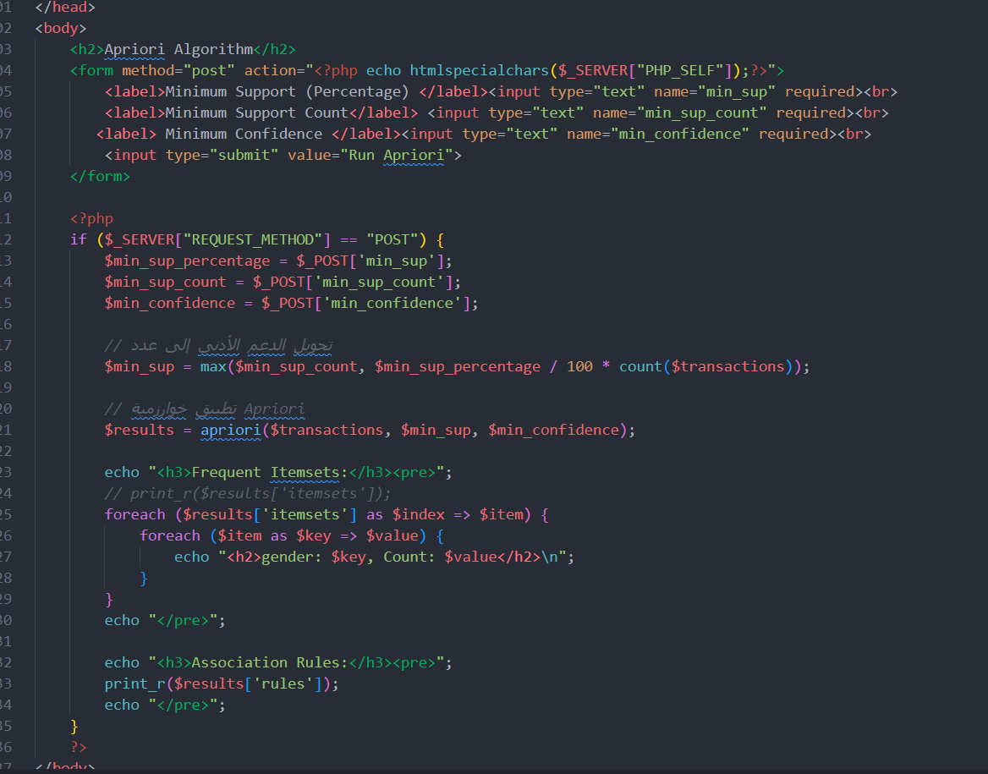

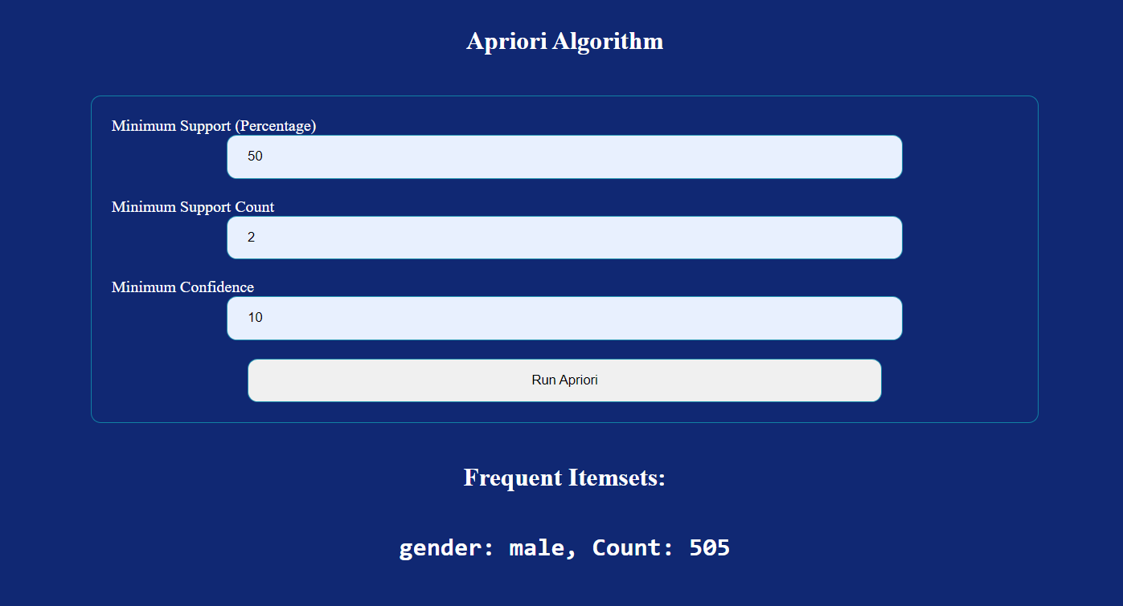

1. **خوارزمية KNN:**

